Matryca monety pamiątkowej WSzW w Katowicach Ø5cm | Matryca monety pamiątkowej „coin” WSzW w Katowicach Ø5cm. Wykonana z samych linii ograniczających pole malowania, tzw. 2D/”w kresce”. Na wizualizacji moneta jaka powinna powstać po wybiciu matrycą. |  | 1
Matryca monety pamiątkowej WSzW w Katowicach Ø7cm | Matryca monety pamiątkowej „coin” WSzW w Katowicach Ø7 cm. Wykonana z samych linii ograniczających pole malowania, tzw. 2D/”w kresce”. Na wizualizacji moneta jaka powinna powstać po wybiciu matrycą. |  | 1
Matryca z logo WKU w Katowicach | Matryca dla WKU w Katowicach z napisem oraz logiem. Po wykonaniu matrycy – własność WSzW w Katowicach. Zgodnie z załącznikiem (Załącznik nr 1). Przykładowa wizualizacja, | 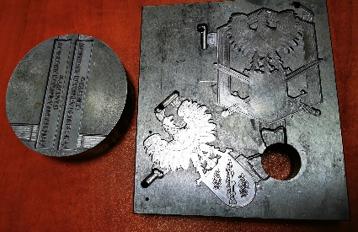 | 1
Razem:
Podpis i Pieczątka firmowa
WZORY (Logotypy)

2 | LOGO - WOJEWÓDZKI SZTAB WOJSKOWY W KATOWICACH | 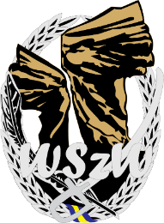
3 | LOGO – WOJSKOWA KOMENDA UZUPEŁNIEŃ W KATOWICACH | 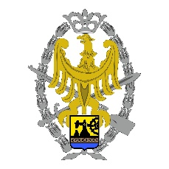
Podpis i Pieczątka firmowa

